

实验报告√ 实践报告□

课程名称： Web程序设计基础R

实验、实践名称：Web程序设计基础R课程实验

实验、实践地点： 明向行勉楼C213

专业班级： 软件1809 学号： 2018005862

学生姓名： 刘华君

指导教师： 廖丽娟

2020年 10 月 25 日

太原理工大学学生实验报告
学院名称 | 软件学院 | 专业班级 | 软件1809 | 学号 | 2018005862
学生姓名 | 刘华君 | 实验日期 | 2020年10月 | 成绩
课程名称 | Web程序设计基础R | 实验题目 | HTML基础
一、实验目的

1．掌握常用的HTML语言标记；

2．利用文本编辑器建立HTML文档，制作简单表单页面。
二、实验环境

计算机、Windows操作系统

三、程序分析说明及结果
1．在文本编辑器“记事本”中输入如下的HTML代码程序，以文件名sy1.html保存，并在浏览器中运行。（请仔细阅读下列程序语句，理解每条语句的作用）
源程序清单如下：
<html>
<head>
<title>Example</title>
</head>
<body bgcolor="#00DDFF">
<h1><B><I><FONT COLOR="#FF00FF">
<MARQUEE BGCOLOR= "#FFFF00" direction=left behavior=alternate>welcome to you</MARQUEE>
</FONT></I></B></h1>
<hr>
<h2 align=center><FONT COLOR="#0000FF">A simple HTML document</FONT></h2>
<EM>Welcome to the world of HTML</EM>
<p>This is a simple HTML document.It is to give you an outline of how to write HTML file and how the<b> markup tags</b> work in the <I>HTML</I> file</p>
<p>Following is three chapters
<ul>
<li>This is the chapter one</li>
<li><A HREF="#item">This is the chapter two</A></li>
<li>This is the chapter three</li>
</ul></p>
<hr>
<p><A NAME="item">Following is items of the chapter two</A> </p>
<table border=2 bgcolor=gray width="40%">
<tr>
<th>item</th><th>content</th>
</tr>
<tr>
<td>item 1</td>
<td>font</td>
</tr>
<tr>
<td>item 2</td>
<td>table</td>
</tr>
<tr>
<td>item 3</td>
<td>form</td>
</tr>
</table>
<hr><p>
1<p>
2<p>
3<p>
4<p>
5<p>
6<p>
7<p>
<B><I><FONT COLOR=BLUE SIZE=4>End of the example document </FONT></I></B>
</p>
</body>
</html>

2．编写一个能输出如下图所示界面的HTML文件。要求：
（1）校验输入的E-mail的格式：用户名@域名。
（2）校验输入的电话格式：11位数字组成。
（3）性别“女”为默认选项
（4）年龄的列表选项有：20以下、20、21、22、23、24、25、25以上，其中“20以下”为默认选项。
四、程序设计说明、源码及运行结果
<p>
E-mail:<input type="text"><br>
<span style="color:red;font-size:12px">校验输入的E-mail的格式：用户名@域名。</span>
</p>

<p>
电话:&nbsp;&nbsp;&nbsp;<input type="text>"<br> <br>
<span style="color:red;font-size:12px">校验输入的电话格式：11位数字组成。</span>
</p>

<p>
<label>性别：<input type="radio"checked="checked">女
<input type="radio">男<br>
</label>
</p>

<p>年龄： <select >
<option selected> 20以下</option>
<option>20 </option>
<option>21 </option>
<option>22 </option>
<option>23 </option>
<option>24 </option>
<option>25 </option>
<option>25以上 </option>
</select><br></p>

<p>
留言板：<textarea rows="5"cols="50"></textarea><br>
</p>

<td rowspan="5">您的爱好：<br></td>
<tr><td ><input type="checkbox" value="">运动</br></td></tr>
<tr><td><input type="checkbox" value="">阅读</td></tr>
<tr><td><input type="checkbox" value="">听音乐</br></td></tr>
<tr><td><input type="checkbox" value="">旅游</br></td></tr>

</table>
<input type=submit value="提交">
&nbsp;&nbsp;&nbsp;&nbsp;&nbsp;
<input type=reset value="全部重写">
</form>
</body>
</html>
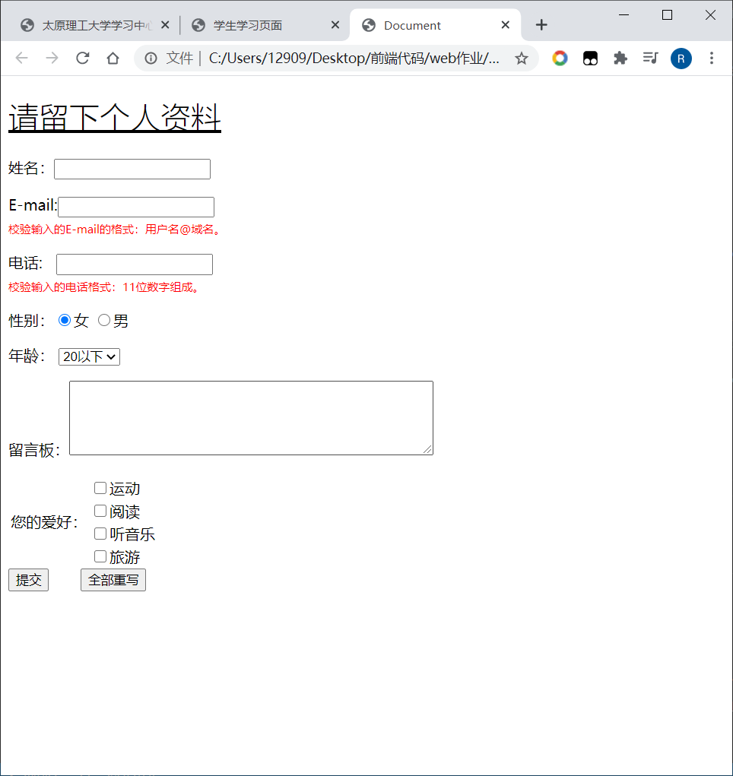
四、实验总结
了解了常用的HTML语言标记；学会了用文本编辑器建立HTML文档，制作简单的表单页面；但在制作过程中仍让存在许多不理解之处，须有待加强学习，对HTML有更好的运用

